实验十七 自组显微镜和望远镜
一、实验任务
学习了解显微镜、望远镜的结构特点，设计并组装显微镜和望远镜系统。
二、实验要求
1.设计出自组显微镜的光学系统，并用你所选择的透镜组成显微镜；测量自组显微镜的视放大率。
2.设计出自组望远镜的光学系统，并用你所选择的透镜组成望远镜；测量自组望远镜的视放大率。
3. XXXXXXXXXXXXXXXXXX
三、可供选择实验仪器
光具座、凸透镜、白炽灯光源、观察屏、XXXXXXXXXXXXXXXXXX等
四、实验提示
显微镜和望远镜都用到了目镜，而目镜实际上就是一个放大镜。放大镜最主要的指标就
是角放大率$m_{e}$。如图5-47-1所示，当人眼观察物y（y放在明视距离25cm）时,y对人眼的张角为$θ_{0}$如果通过一个放大镜，XXXXXXXXXXXXXXXXXX

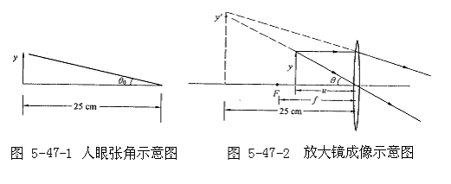
$$m_{e}=θθ_{0}$$
XXXXXXXXXXXXXXXXXX

2.望远镜
望远镜的放大率定义为出射光对目镜所张的角$θ$与入射光对物镜所张的角$θ_{0}$之比，即
$m=θθ$ XXXXXXXXXXXXXXXXXX

